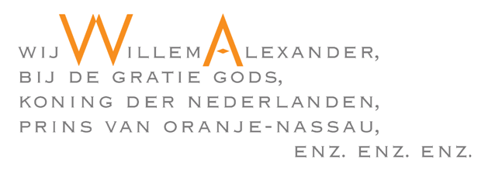**Goedkeuring van de op 12 december 2015 te Parijs tot stand gekomen Overeenkomst van Parijs (Trb. 2016, 94 en Trb. 2016, 162)**

Voorstel van rijkswet

Wij Willem-Alexander, bij de gratie Gods, Koning der Nederlanden, Prins van Oranje-Nassau, enz. enz. enz.

Allen, die deze zullen zien of horen lezen, saluut! doen te weten:

Alzo Wij in overweging genomen hebben, dat de op 12 december 2015 te Parijs tot stand gekomen Overeenkomst van Parijs ingevolge artikel 91, eerste lid, van de Grondwet de goedkeuring van de Staten-Generaal behoeft, alvorens het Koninkrijk daaraan kan worden gebonden;

Zo is het, dat Wij, de Afdeling advisering van de Raad van State van het Koninkrijk gehoord, en met gemeen overleg der Staten-Generaal, de bepalingen van het Statuut voor het Koninkrijk in acht genomen zijnde, hebben goedgevonden en verstaan, gelijk Wij goedvinden en verstaan bij deze:

**Artikel 1**

De op 12 december 2015 te Parijs tot stand gekomen Overeenkomst van Parijs, waarvan de Engelse en de Franse tekst zijn geplaatst in Tractatenblad 2016, 94 en de vertaling in het Nederlands in Tractatenblad 2016, 162, wordt goedgekeurd voor het gehele Koninkrijk.

**Artikel 2**

Deze rijkswet treedt in werking met ingang van de dag na de datum van uitgifte van het Staatsblad waarin zij wordt geplaatst.  
  
Lasten en bevelen dat deze in het Staatsblad, in het Afkondigingsblad van Aruba, in het Publicatieblad van Curaçao en in het Afkondigingsblad van Sint Maarten zal worden geplaatst en dat alle ministeries, autoriteiten, colleges en ambtenaren die zulks aangaat, aan de nauwkeurige uitvoering de hand zullen houden.

DE STAATSSECRETARIS VAN INFRASTRUCTUUR EN MILIEU,

DE MINISTER VAN BUITENLANDSE ZAKEN,